Muusikamälu versiooni 1.1 juhend

Praegune programmi versioon on esialgne, s.t. siin tuleb paratamatult teha palju muudatusi.

Üldidee:

Tahan pakkuda kasutajale mitmesuguseid töövahendeid muusika õpetamisel / õppimisel / muusikaga tegelemiseks.
Algselt plaanisin teha vaid elementaarsete toonide paaride valiku programmi standardse helirea
Do Re Mi Fa Sol La Si Do ... jaoks.
( paaride mäng)
Seejärel tuli mõte pakkuda kasutajale võimalust segipaisatud helirida õigesse järjestusse panna ning luua omi heliridasid / akordide järjestusi, mida korrastada. ( järjestusmäng )
Kõige lõpuks vajasin ikkagi enesele MIDI redaktorit ja sealt edasi on tekkinud mõte „Laulge kaasa” tüüpi tegevuse jaoks programmi abiga, kus etteantud muusikalise teksti järgi saab kaasa laulda / järgi musitseerida.
On olemas üsnagi auahne idee suur hulk Eestis praegu VABALT kättesaadavad laulutekste sellesse formaati panna / importida ja teha selle jaoks eraldi sait. Edaspidine elu näitab, mis sellest saab.
Kuigi MIDI redaktori praegused võimalused võib-olla ei ole veel sellised, mida pakuvad professionaalsed MIDI redaktorid, oli selle kirjutamise esialgne eesmärk anda võimalus kiiresti luua sobivaid muusikalisi harjutusi kavandatud mängude jaoks ja siduda neid laulutekstidega.
Selgus, et toimiva redaktori tegemine ühelt poolt oli ja on keeruline, teiselt poolt mitte siiski NII keeruline, et seda ei saaks ise arendada.
Praegune algversioon on täiesti vaba kasutamiseks. Programmi kood ei ole praegu vabakasutuses.
Mina praegu ei kuulu vaba tarkvara tegemise fänniklubisse sel lihtsal põhjusel, et ka arendajad peavad millestki elama. On võimalik, et käsitlen seda edasi omas blogis sekeldaja.blogspot.com, siin seda teemat edasi ei vaatle.

Kõik ideed, ka tõsine kriitika, on väga teretulnud.
Olen teadlik MIDI kättesaadavate töövahendite suurest hulgast, mistõttu jätan endale õiguse eirata kriitilise käsitluse võimalikku põhiväidet – kõik need jalgrattad on ammu leiutatud ...
Sellisel juhul ei oleks võimalik / mõttekas teha enam mitte ühtegi enam-vähem üldist, paljude kasutajatele sobivat programmi, sest need kõik on „ammu tehtud”.
Sellest hoolimata on arendajale alati vaja omi versioone, isegi „jalgratta leiutamist”, sest tööriistakomplekte nii vabalt kätte saada ei ole võimalik.
Praegusele MIDI redaktori versioonile tahaksin üsna pea lisada ka MIDI väljundi loomise võimaluse ning graafilise kasutajaliidese koos praegusest kenamate nuppude / noodimärkidega.

I Install:

Laadige programmi .zip versioon alla ning pakkige lahti mõnesse Teile sobivasse kausta (näiteks Desktop\Muusikamalu kausta).
Programm praegu ei ole sobiv Apple arvutitel käivitamiseks.
Pärast programmi allalaadimist ning lahtipakkimist võib Muusikamalu.exe käivitamisel
tulla vajadus uuendada .NET teeke. See võib võtta natukene aega, kuid kindlasti on arvutile uuendatud .NET versiooni allalaadimine kasulik / mõistlik – uuendatud .NET versiooni saavad kasutada ka teised C# uuemates versioonides arendatud programmid.
II Programmi peaaken.

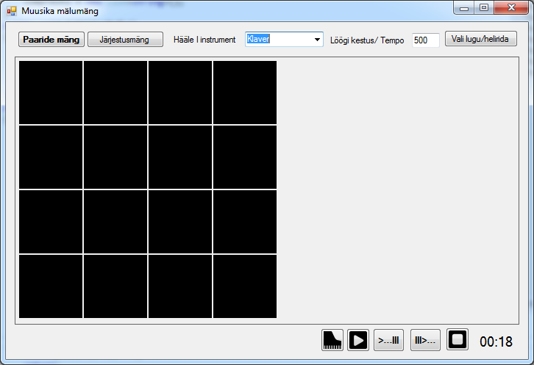

Praegu on põhiaken väga lihtne ja kui te pole ise muutnud Muusikamalu.exe -ga kaasas olevat
muusikamalu.json faili, siis käivitab ta
C mažoor heliredeli põhitoonidele ülesehitatud paaride mängu. Täpsustus - Hm, kui te oleksite selle .json faili KUSTUTANUD, siis käivitub tegelikult täpselt sama konfiguratsioon.
8 tooni (Midi astmestikus siis toonid numbritega 60, 62, 64, 65, 67, 69, 71, 72) tuleb omavahel panna paari sarnaselt pildimälu ülesannetele, ainult et pildi asemel kuulete tooni (soovi korral muusikalist fraasi / juppi muusikapalast) ja jätate meelde selle kasti, mis selle tooni tekitas. Seejärel leiate samasugust tooni / fraasi tekitava kasti ja nende taha peidetud toon tuleb kuuldavale / klaveriaknas ka nähtavale. Muusikapala juppide järjestamise / paaride leidmise puhul näidatakse peidetud tooni asemel taktide numbreid, mida fraas / muusikapala jupp esitab.
Järjestusmängus tuleks need toonid järjestada vastavalt sellele, kuidas nad heliredelil või muusikapalas paiknevad, s.t. see ei ole toonide kõrguse kohane järjestamine, sellise rõhuasetusega mängu võiks ka teha.
Kasutajad saavad vaadata pala / heliredeli kulgu klaviatuuril ja mängitada seda paremas alumises nurgas olevate mänguri nuppude abil.
Võib-olla teha programmis see konfigureeritavaks, soovi korral näidates mängus klaveri akent / või mitte lubades selle akna tekitamist?
Klaviatuuri näitamise akna avab tiibklaveri ülaltvaatega ikoon, tavaline mängi nupp ja stopp nupp ilmselt ei vaja selgitusi.
Klaviatuuri akna suuruse muutmisel klaveri suurus dünaamiliselt muutub. MIDI redaktoris saab ka klaviatuuri ulatust reguleerida, praegune ulatus on paika pandud muusikapala / heliredeli paiknemisega klaviatuuril. Klaveri mustade klahvide paigutus on korrektne (s.t. must klahv ei ole kahe valge klahvi keskel, nagu võite veenduda klaverilt järgi vaadates).
Selgitamist vajavad „>...|||” tekstiga ja „|||>...” tekstidega tähistatud ikoonid Need mängivad lugu kuni kursorini ( kursor - loo hetke asukoht ) või kursorist edasi liikudes. Nende ikoonide abil kursor liigub ka kaasa. Muusikapalast juppide mängimine kastide peal klõpsides / või kuni kursorini mängides mängimine kursori lõppasendit ei muuda.
Kui kaugelt aga kursorini mängides või kursorist edasi mängides lugu alustada?
Põhiaknas seda võimalust ei ole, aga klaveriakna käivitamisel (tiibklaveri kujutis) või ka MIDI redaktori aknas saab mängimise nupu ees valida taktide arvu, mida mängida.
Taktimõõt heliredelitel on 1/4, s.t. loetakse löökide arvu, mida mängida.
-1 tähendab kõiki võimalikke takte selles vahemikus – kuni kursorini mängides siis loo algusest peale,
kursorist alates aga kuni loo lõpuni mängimist. 0 tähistab praegu ühe akordi mängimist, mugav kuvatava pildi akordi kuulamiseks.
Kursorit saab klaviatuuri aknas nihutada kerimisriba abil või parem-vasak nooleklahve kasutades.
Tühikuklahv või Esc klahv peatab mängimise või paneb heliredeli /pala jälle mängima.
Kui palaga on seotud tekst (ka mitu salmi), siis tekstikastis saab liikuda ka üles alla, kasutades üles alla liikumise nooleklahve või hiirega klõpsates sellel kohal tekstis, kuhu tahate jõuda.
Selline funktsionaalsus on hea „laulge kaasa” tüüpi rakenduses, mille täpsema realiseerimise üle ma praegu veel mõtlen (head ideed on siin teretulnud!).
Mõned küsimused näitena:
Kas lisada harrastuskitarristile akordide „keel” lisaks tavalisele laulutekstile? Kas lisada klaviatuurilt
mängitataval klahvil kuvatav sõrmestuse „keel” muusikakooli õppuritele lihtsate palade ettemängimiseks arvutilt?
Kõige nõudlikum töömahu osas on kindlasti graafilise noodiliidese loomine, mis võib-olla on mahult võrreldav praegu teostatud töödega MIDI redaktori kallal.
I hääle instrumenti saate peaaknas kohe valida, nii nagu sammnoodi algtempot millisekundites (vaikimisi 500). Selleks, et tempo jõustuks, on vajalik kas Enter või Tab klahvi vajutus või
peate hiire abiga aktiveerima mõne teise kontrolli.

MIDI redaktoris on võimalik tempot ka dünaamiliselt muuta. Lisada tahaksin sujuva dünaamilise tempomuutmise, see on mul ühena esimestest täiendustest plaanis.
MIDI instrumentide lisamine olemasolevate instrumentide seast ei ole probleem, pigem ei tahaks kasutajat üle uputada kõikvõimalike detailisete loenditega. Praegu valisin välja vaikekasutuseks 10 mulle kõige enam meeldivat instrumenti.
MIDI standardis mitteesineva instrumendi lisamine on keerukam ja nõuab rohkem tööd, aga oleksin mõne kasutaja huvi korral meeleldi nõus seda proovima.
Esimene mäng

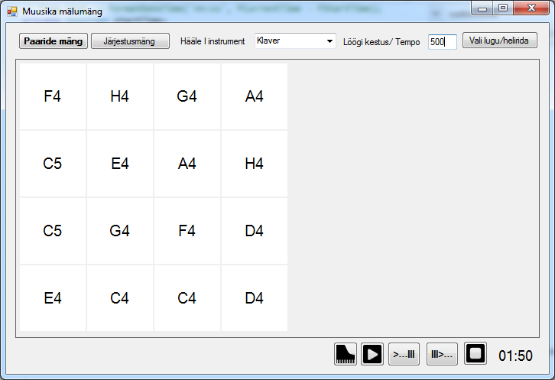
Püüdke leida igale kuuldavale toonile oma paariline (Paaride mäng vaikimisi on aktiivne. Kui pole või on klõpsatud järjestusmängul, siis 4*4 ruudustikus toimuva paarimängu saamiseks klõpsage paaride mängu nupul). Kui see õnnestub lõpetada, saate ülaltooduga sarnase akna:
Vihje: kellel ehk muusikakuulmine ei ole nii terav või te lihtsalt praegu ei viitsi oma kuulmist teritada – kasutage paaride leidmiseks klaveriakent. Võib-olla keelan selle ka ära, et oleks põnevam, aga demo-versioonis kindlasti mitte.
Muusikalise tooni märkimisel panin tooni märkiva tähe või lühendi järele oktavi numbri.
C4 on MIDI numeratsioonis toon numbriga 60, 4. oktav, tava klaveri „kese”.
Järjestusmängu jaoks on vasakul all nurgas 2 mängurežiimi seisundi nuppu: „Kuulan” ning „Järjestan”.
Kuulamine raiskab küll aega, aga on vajalik õige järjekorra leidmiseks.
Järjestamisel tehtud viga paiskab mängija tagasi kuulamise režiimi (jälgige vastava nupu rasvasuse astet). Pange oma mälu proovile ja üritage leida õige heliredeli järjestus!

Heliredelite / akordijärjestuste konfigureerimine:

Vali lugu/helirida käivitab sellise akna:
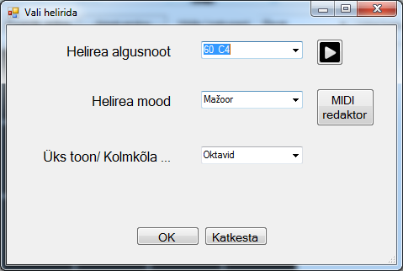

Helirea algusnoot on selle noodi MIDI number. Kes veel ei tea, igale standardtoonile vastab oma MIDI tooni number, C4 on klaveri keskel (4. oktav) paiknev C.
Sellest algusnumbrist valitakse välja 8 nooti / akordi, C4 algusnoodi valikul siis
C4, D4, E4, F4, G4, A4, H4, C5 ühe tooni valikul, kolmkõlad vastavalt algusnootidega
C4 .... C5 kolmkõlade valiku korral ja näiteks Oktavi-te korral KÕIK C, D, E noodid korraga.
Proovige seda eksootilist valikut (programmi autori lisand kõikide teiste akordide kõrvale) ja vaadelge tulemust klaveriaknast. Näete, et seda ei ole võimeline järgi mängima isegi Rein Rannap.
Üks akordide valik vajab veel eraldi selgitust:
X10 - kolmkõlale lisaks on teine kolmkõla toon topelt, s.t. koos 4-nda / 3-nda astmega on akordis veel 16 / 15 toon pooltoonide astmikus, korratud ka oktav kõrgemal. Ka see on minu isiklik eelistus (koos Chopiniga, kes ka armastas selliseid kõlasid). MIDI programmide standardvalikutes seda ei ole. Teised akordid on kitarri- või klaveriõpilasele vahest üsna hästi mõistetavad ja kui on kõhklusi, vaadake suhteliste intervallide numbreid looksulgudes.
Kromaatiline rida kasutab kõiki toone 1 oktavi ulatuses, seetõttu on mängu seisundite arv sellise valiku korral 12. Siin vahest piisab 1 tooni valikust ja isegi siis on paaride leidmine ilma klaveriaknata küllaltki raske.
Proovige!
Mantel nööbi küljes: MIDI redaktor

Esialgu ei olnud mul mõttes kirjutada omaette väärtust omavat redaktorit. Praegu tundub see eesmärk täiesti täidetav ning uued muusikalised mängud - laulge / mängige kaasa (näiteks miks mitte koos klaveril sõrmestuse näitamisega, klaveril „ettemängimine” ) osaliselt realiseeritud.
Laulmise jaoks on igale muusikalisele tekstile vaja lisada sõnad ja see tõi automaatselt kaasa korduste tegemise vajaduse. Enam-vähem mõistliku muusikalise saate jaoks oli vaja akordidele lisada pedaali võimalus ja akordide suhtelise helitugevuse sättimise võimalus.
Edasi on plaanis lisada staccato ning trillerid.
Redaktori peaaken on selline:

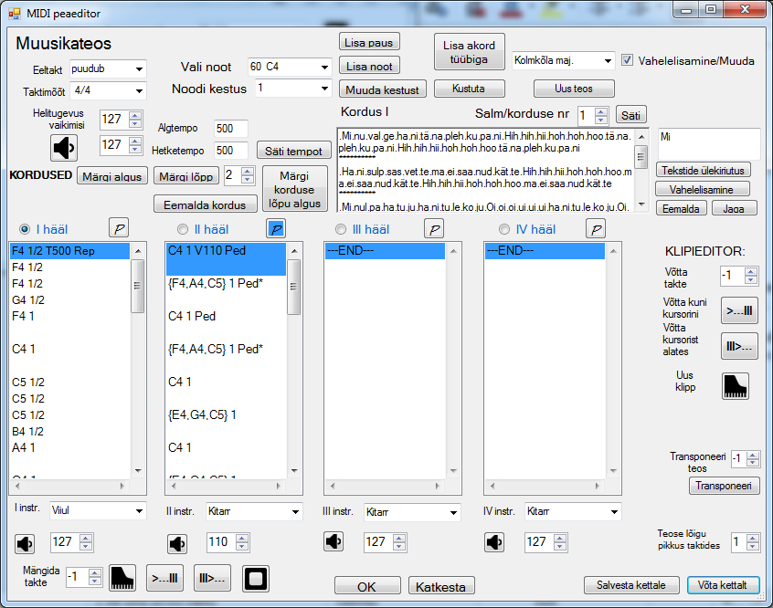
Siin olen sisestanud ühe lastelaulu - „Minu Hani” koos tekstiga. Saate selle akna programmis taas tekitada - all paremas nurgas saab oma tööd salvestada kettale .JSON formaadis ja võtta töö tulemuse sealt. Otsige sealt üles programmiga kaasa pandud fail Minu Hani.Json.
Praegu saab programm sisestada meloodiaid 4 hääle esituses. Ühes hääles ei saa olla kahte erinevat rütmi, hääl on akordide loend, millel igaühel on oma kindel kestus vastavalt muusikapalas parajasti kehtivale tempole.
Praegu võimaldab see tehniliselt ühte MIDI kanalit kasutada koos kindla häälega. Edaspidi kaalun varianti, kus tehniliselt näiteks trillerid on kasutaja jaoks olemas küll samas hääles, aga selleks MIDI mootor ise kasutab eraldi kanaleid.
Tempo määratakse kindlaks pala algul, see on sammnoodi kestus millisekundites, ja edaspidi saab igale palas esinevale akordile külge panna tempo märgendi – alates sellest akordist kehtib selline tempo.
Igal akordil on kestus, see on mingi ratsionaalarv.
Seis (2 lööki) on 2 sammnooti, kolmandiknoot on 1/3 sammnoodist ja nii edasi. Mõnedes pianismišedöövrites on näiteks olemas 1/7 või 1/11 noodid, aga alati on akordi kestuseks ratsionaalne suhe sammnoodi kestusega. ( Praegu mul ei ole 1/7 või 1/11 noote, aga need saab vajadusel kergesti lisada.
Praegu kasutab põhiredaktor sellele vastavalt akordi kestuse tähistamise jaoks ikoonidel ratsionaalarve, aga loodan üle minna muusikutele paremini mõistetavatele samm ... jooksen .... tipatapa nootide tähistustele ... koos neid ühendavate kaartega.
Akordi ühe noodi kõrguse tähistamiseks kasutan kahte viisi: 1. valikul kui numbrit ( MIDI süsteemis) koos sellele numbrile vastava akordi lühendiga, edaspidi akord aga on näidatud tekstina, nootide lühendid, eraldatud komaga ja see loend looksulgude sees.
2. Akordi teksti sees tähistab nooti noodi lühend + oktavi kõrgus: C4 tähistab MIDI nooti 60.
Cis4 tähistab MIDI nooti 61.
Musti klahve saab tähistada kahel viisil. Kasutan praegu noodi tekstiesituses alati dieeside abil märkimist, MIDI 61 noot on niisiis Cis4, mitte Des4 (kuigi valikus olen selle ära märkinud). Kui kellelgi on tungivalt vajadus kasutada Des notatsiooni,
saan selle tagasi tuua. See algselt oli programmis olemas, aga otsustasin selle võimaluse teostuse liigse tehnilise keerukuse tõttu praegu lükata edasi. Tulevik näitab, kas bemollide notatsioon jõuab minu programmi või mitte koos helistike märkimisega ja muude tehniliste detailidega.
Akordimärgendid:

Akordi külge saab kleepida erinevaid märgendeid. Praegu on nendeks:
Tempo märgend – sellest akordist alates tuleb teost esitada sellise tempoga. T täht on märgendi alguses ja T järel vastav arv (sammnoodi pikkus millisekundites).
Tulevik ehk toob DT (dünaamiline tempo) märgendi – kasutaja tahab mingiks akordiks saavutada lõpptempo ja vahepeal programm arvutab vajaliku tempo ise välja, et tempo muutus oleks sujuvam. Kusagil algab muusikaline fraas DT märgendiga akordil ning DT200 mingi järgneva akordi juures võiks öelda, et selles kohas peab tempo olema 200 millisekundit löögile.
Praegu piisab täiesti algtempo märkimisest, kui tempot ei taheta muuta.
„Säti tempot” kleebib tempo märgendi külge parajasti aktiivse hääle aktiivsele akordile.

Helitugevuse märgend. Neid on praegu 2.
GV – General Volume kehtib kogu teosele, V kehtib selle akordiga seotud häälele. Vaikimisi on helitugevus maksimaalne MIDI 127, sest hääletugevust üldiselt reguleeritakse teiste vahenditega, aga kui teose üldine helitugevus muutub, oleks GV-st abi (fortest piano ja jälle tagasi).
V märgend (Volume) on hea siis häälte omavaheliste suhete reguleerimiseks – näiteks kui mingi saade on vaja põhihääle suhtes vaiksemaks suruda. Praegu puudub võimalus (aga tõenäoliselt on vaja) akordi enda sees eraldada põhihääle noot ja sellele omistada omaette helitugevus, teistele väiksem.
Lubatud arvudeks on MIDI nn. „velocity” või „kiiruse” väärtused 1..127.
„Kiirus”/”velocity” ongi helitugevus MIDI slängis (väga veider, aga nii on).
Väärtused 0 ja 128 kõrvaldavad helitugevuse märgendi.
Märkus: Tempo jaoks märgendi kõrvaldamine on tegemisel.
Tulevik: DV (Dünaamiline helitugevus ). DV märgend alustab helitugevuse muutmist ja DV100 näiteks lõpus ütleks lõpphelitugevuse.

Pedaali märgend. Iga hääle kohal on pedaali nupp, mis seda märgendi kas sisse või välja lülitab vastavalt eelnevale seisundile. Sisselülitatud pedaali saab vaid välja lülitada ja vastupidi.
Pedaal kehtib ÜHELE häälele, üldist pedaali ma ei ole realiseerinud. Pedaali märgendi tähis akordi järel on Ped – pedaal lülitatakse sisse, või Ped* - pedaal lülitatakse välja, umbes nii, nagu ka nooditekstides.
Tegelikult ma tahtsin kasutajale võimalikul suurt mugavust, see võimaldab teha teosetekste, kus Ped lülitatakse sisse ja välja ei lülitatagi. Mis seisus seejärel konkreetselt akord on, näitab akordil viibimise korral Ped taust. Sinine taust tähistab seda, et pedaal on lülitatud sisse, s.t. vastava akordi heli OFF käsku ignoreeritakse.
Samas oleks tore, kui normaalses muusikateoses igale Ped märgendile kusagil järgneb ka Ped*.
Kordustest ( selles allpool) väljumised ja sisenemised peaksid pedaali lülitama automaatselt vaikimisi välja.
Kuulake Minu hani 1. salmi. Veendute, kui kasulik on Ped ühele häälele. Klaveripedaalil on ju see puudus, et pedaal kehtib kogu klaviatuurile, s.t. kõikidele häältele.
Kui panna samad pedaali märgid kehtima ka I hääles, oleks tulemus üsna inetu. Võite selles praktiliselt veenduda.
Kõlama pandud klahvi pedaalitud seisundit praegu graafiline klaveriaken ei kajasta, kuid kui see osutub heaks mõtteks, võiksin selle võimaluse klaveriaknasse lisada.
Korduse märgend:
Igal kordusel on algus ja lõpp. Korduse algust märgib märgend Rep, korduse lõppu Rep*N, kus N on korduste arv, see võib olla ka suurem, kui 2.
Näiteks 5 salmilise laulu tegemisel märkige ära korduse lõpp loo lõpus korduse arvuga 5 ja seejärel soovitud korduse algus lisatakse automaatselt loo algusesse ( Minu hani on 5 salmiline lugu).
Korduse alguse tähis on Rep, lõpu tähis Rep*N, N on siis vastav korduse number, vaikimisi on see 2, (Mis imelik: Numeratsioon algab korduste puhul 1-st, mitte nii nagu programmeerimskeeles C, kus alustatakse 0-st, s.t. 1. element on indeksiga 0, kui kellelegi sellise loomuliku fakti mainimine kummaline tundub)

Kordusest tuleb vahel väljuda enne korduse lõppu, sõltuvalt sellest, kas ollakse viimasel kordusel või mitte. Tavalises muusikalises notatsioonis on kordus alati 2 kordne ja esimene korduse eraldumise koht märgitud numbriga 1. seetõttu nimetasin selle märgendi Rep1. (kellel on paremaid mõtteid, esitagu).Tegelikult programmis läbib Rep1 märgendi teos N-1 korda, s.t. 2 korduse korral 1 kord, teine kord juba väljub kordusest, 3 korduse korral sellest märgendist minnakse korduse lõpuni 2 korda, 3. kordusel aga väljutakse kordusest.
Mõne laulu sisestamisel peaks sellest kokkuleppest olema abi.
Kuidas aga sellise asja tegemist nimetada? Praegu on pearedaktori aknas selle käsunupu peale kirjutatud: „Märgi korduse lõpu algus”.
Da Capo Al Fine käitumise saab Rep1 abiga teha nii – märkige Rep*2 ära laulu lõpus, mille järel programm paneb Rep märgendi algusesse. Selle koha peal, kus Fine on nooditekstis, märkige Rep1.
Laulutekstid

Minge MIDI redaktorisse ja valige all paremal nurgas Võta kettalt käsk ja avage programmi muusikamalu.exe failiga samas kataloogis olev „Minu hani” (Json) laiendiga.
Laulus on 5 salmi, järelikult on laulu lõpus Rep*5.
Rohkem kordusi laulul ei ole, kogu laulu tekst on Kordus I, mida korratakse 5 korda. Võib aga esineda laule, kus ühte osa korratakse kusagil, seejärel teist osa ja nii edasi ja edasi ...
Seetõttu on MIDI redaktori lauluteksti kasti kohal märgend Kordus I. Kui kordusi tuleks rohkem, siis tähistuvad need Rooma numbritega: Kordus I, Kordus II etc...

Proovige see ära programmi C mazhoor heliredelit modifitseerides (praegune programmi avavalik). Minge peaknast MIDI redaktorisse ja märkige ära näiteks E kohal I korduse lõpp, G kohal II korduse lõpp ja H kohal III korduse lõpp. Muuseas, üksikuks jäänud C5 saab eraldi korduse nimetuse Kordus IV .
Kui vajutada OK ja saadud „teosega” mängite paaride mängu, saate veenduda, et programm ei nõua paaride leidmisel kasutajalt võimatut – ta oskab tuvastada, kas erinevates muusikateksti osades olevad kohad on ühesugused või ei ole, s.t. kui te kuulete, et fraas on sama, siis seda arvab ka programm.
Oops! Tegelikult saab vilunud häkker programmi siiski eksitada, sisestades ühes kohas sama fraasi ühes hääles ja teises kohas teises hääles – programm arvab, et fraasid on erinevad, kuigi muusikalised jupid kõlavad identselt. Sellist meloodiate võrdsust saaks korrektselt tuvastada vaid nii, et genereerida mõlema teose jupi jaoks igasugustest helitugevustest, pedaalidest ja tempodest vabastatud .MIDI failid ja neid võrrelda. Kui tulemused on identsed, siis on tegemist samasuguste fraasidega.
Jätkame aga nüüd Minu hani uurimist.
Tekstikastis näete, et erinevaid salme eraldab „****” rida (mille peal klõpsimine viib järgmise rea peale).
Eelmise näite puhul võis näha, et erinevaid kordusi eraldas „-----” rida.
Tekstiga mitteseotud akordi märgib „.”, aga kui akordiga selles korduses ja selle korduse numbri peal on seotud tekst, siis vastavalt „.” + tekst.
Saate tekstikasti kohal sättida, mitmenda salmi / kordamise peale tahate minna, aga seda saab teha ka tekstikasti sees hiirega klõpsates või kasutades nooleklahve.
Sama süsteem kehtib ka klaveriaknas navigeerimisel, teksti sisestatuse korral seda klaveriaknas näidatakse ja kursor liigub teksti peal, näidates parajasti aktiivset silpi / sõna.
Muuseas näete laulu klaveriaknas mängitamisel erinevaid hääli, märgituna erinevate värvidega. Juhthääl on punane, teine hääl roheline, 1. ja 2. hääle kokkupuutepunktis on klahv kollane.
Mis värvi on aga 3. hääl? 4. hääl? Proovige! (Uus teos eksperimenteerimiseks ja siis jälle kettalt see Minu hani)
Tekstikastis saab muusikateksti vaid kõrvaldada akordi küljest Delete (kõrvaldab eesoleva akordi küljest) või Backspace (kõrvaldab kursori taga oleva akordi küljest teksti) klahvidega. Akordi ise tähistab märk „.” (punkt), seetõttu seda ja ka „*”, ja „-” märke, mis on tekstis korduste eraldajad, ei saa muusikatekstis kasutada, need märgid kõrvaldatakse tekstidest enne teksti lisamist akordidele.
Tekstikastis TEKSTI EI SAA SISESTADA. Seda tuleb teha põhitekstikasti kõrval olevas tekstimuutekastis.
Seal on teose kursori liigutamisel aktiivse akordi kordusega seotud tekst, kui seda teksti on sisestatud.
Proovige Minu hani laulus kustutada Delete klahviga mõned lauluteksti osad. Siis lähete asendatava tekstiga lauluosa vastava akordi peale (või tekstikastis otsite üles sellele akordile vastava „.”
ja kirjutate tekstimuutekasti soovitud silbid, mis kleepitakse jooksva akordi ja sellele järgnevate akordide külge, kui vajutada Tekstide ülekirjutus nupule.
Kustutage nii näiteks ära „mi nu val ge ha ni” ja asendage „mi nu must ha ni” -ga.
Saate kohe ühe probleemi, mille lahendamisel ma saan demonstreerida programmi tekstiredaktori käske: „mi nu must ha ni” on vaid 5 silbiline ja „ha ni” ette tuleb lisada üks „tühi” silp. Selleks tuleb minna „.ha” peale ja Vahelelisamine nupuga lisada tühi tekst.
(Selleks eesolev ha kustutada ja vajutada Vahelelisamine nuppu. Vahelelisamisel saab lisada ka tühja teksti, Tekstide ülekirjutus tühja tekstiga toimetada ei lase).
Oh häda, ha-ni järel on nüüd vaja üks tühi tekst eemaldada. Selleks minge kursoriga ha-ni järel oleva akordile (ehk „..” - l esimese punkti peale) ja vajutage Eemalda nuppu. See operatsioon eemaldab ka „tühja” teksti, nihutades järgneva teksti akordi võrra tagasi.
Niisiis erineb see „Delete” ja „Backspace” klahvide tulemist.
Kõik eemaldamised, jagamised ja vahelelisamised aga jäävad ühe salmi – korduse sisse, teisi salme need operatsioonid ei puuduta.
Aga kuidas teha siis, kui kahe silbi vahele on vaja „tühja”, s.t. tekstiga mitte seotud akordi ?
Selleks tuleb vastava silbi asemel kirjutada „ZZZ” sõne. Laulude tekstides ZZZ -l väga palju mõtet ei ole ja seetõttu ZZZ reserveerimine sõnalise pausile võiks olla OK. Muusikalistele pausidele (muusikas märgib seda sümbol P koos kestusega) ma silbi/teksti lisamist ära ei keela, sest tekstidel võib tulevikus olla – tulla muu funktsioon lisaks laulmisele või ongi vaja vaid laulda ja instrumendid on sel hetkel vait, või tegeleb saatehääle tegemisega teine hääl. Kui te kindlasti selle akordi / pausiga teksti siduda ei taha, siis kirjutage ZZZ.
Nii et kogu tegevuse võinuks teha nii: kirjutada tekstide ülekirjutamise / lisamise / jagamise kasti „Mi nu must ZZZ ha ni”.
Tegelikult võib üritada sõna must silbitada ja laulda kuidagi mu – st . Sel juhul tuleks teksti lisandunud sõna must jagada: lähete põhitekstikastis sõna must” peale ja kirjutate tekstimuutekasti „must” asemele mu st.
Nupp Jaga teeb ülejäänud töö, s.t. kirjutab „must” asemele silbi „mu”, silbi „st” lisab aga ülejäänud muusikalise teksti vahele, nihutades ülejäänud akorde ühe võrra edasi. „ni” ja „tä” na vahele siginenud üleliigne tühi akord siiski tuleks eemaldada „Eemalda” käsuga.
Praegu saab siduda tekste esimese, juhthääle külge.
Teostusel:
Tahaksin lisada teiste „keelte” võimaluse, kusjuures keeled võivad olla üsna erineva otstarbega tekstid, näiteks akordide nimetused / või ka ingliskeelne / prantsuskeelne etc... tekst.
Akordide nimetusi saaks ka koos muusikalise tekstiga transponeerida, s.t. tõsta teise helistikku.
Isegi tühjast tekstist on kasu, sest hõlbustab korduste peal navigeerimist. Seetõttu isegi tühja teksti korral ma tekstikasti sisu näitamist pearedaktorist ei kõrvaldanud.

Muusikateose erinevate häälte koosnäitamine pearedaktoris

Erinevate häälte jaoks on pearedaktoris oma liitboksid või kombokastid / (Combo-box).
Liitbokside akordide asukohad peegeldavad kursori asukohta mõttelises noodistikus ja sama kursori koha peal olevad akordid peaksid olema horisontaalselt enam-vähem kohakuti.
Kombokastide kerimisribade erinevate positsioonide tõttu see alati siiski nii ei ole, kuigi teksti kõrgustega on saavutatud, et kasti vertikaalse algpositsiooni suhtes on akordid samasuguses positsioonis, kui nad algavad samal ajal.
Seetõttu pikemad noodid võtavad kombokastis rohkem ruumi, kui lühemad noodid. Lisandada tuleks veel tekstide kõrguste optimeerimine – kui teos sisaldab väga lühikese kestusega noote, tulevad isegi ühelöögiliste nootide tekstikastid liiga kõrged.
Selle puuduse parandan lähiajal, siis saab ka pärast Beethoveni mõne sonaadi (Pateetiline) sisestamise algust ülejäänud normaalse pikkusega noote, näiteks sammnoodid, normaalselt vaadelda ja nad ei võta meeletult ruumi. Beethoveni Pateetiline sonaat kasutab oma alguses näiteks 1/32 noote!

Levilauludes selliseid noote väga ei kohta, seetõttu olen lükkanud selle töö, kombokastide korraliku sünkroniseerimise ja normaalse kõrgusega tekstide loomine, versiooni 2.0. On isegi võimalik, et see jääb ära ja asendub graafilise aknaga, mis otseselt näitab nooditeksti. Ka seal on sama probleem tegelikult uuesti olemas.
Kui mõne hääle jaoks üldse veel ei ole tehtud mingeid akorde, siis on liitboksi seisundiks END, see on hääle viimasest akordist mõtteliselt üks positsioon edasi.
Et veenduda, kuidas erinevate pikkustega akordid mõjutavad kombokastides kujutatavate akordide kõrgusi, tehke mõni lihtne proov.
Näiteks proovige teha mõni prooviteos - valige nupp Uus teos ja lisage mõni sammnoot 1. häälele (näiteks seesama C4). Nüüd aktiveerige hääl 2 ja hakake sinna lisama ERINEVA pikkusega noote.
Algul näiteks jook-sen noote, s.t. noote kestusega 1/2. See ei muuda sammnootide kõrgust hääles 1.
Ka kolmandike ja veerandnootide lisamine ei muuda midagi. Sammnoodi kõrgus aga muutub pärast mõne 1/8 noodi lisamist 2 korda suuremaks ja on juba häirivalt suur, s.t. 4 korda suurem, kui algselt, juhul kui muusikateos sisaldab mõnes passaažis 1/16 noote.
See on selle konkreetse muusikalõigu kajastamisel paratamatu, aga järgmises muusikalises tekstiosas ei pruugi sammnoot enam koos 1/16 noodiga koos esineda ja seetõttu ei ole sellised tekstikõrgused vajalikud.
Ka graafilises muusikatekstis on tegelikult sama probleem, mistõttu „kiired” noodid peavad olema esitatud väiksemana, kui pikad ja isegi tavalised sammnoodid võtavad horisontaalselt selles nooditekstiosas palju ruumi ...
Akordi tekstiesitus programmis

Ühele akordile muusikateoses vastab tekst:
{noot1, noot2, ... nootN} <kestus murruna, näiteks jooksen noodi kestus on 1/2> + <muud märgendid>
vt. ülal näiteks Ped, Ped*, Rep, Rep*2 etc...
Kui akordis on vaid 1 noot, siis looksulud on jäetud ära.
Pausile vastab sümbol P.

Lihtne rongisõit
Kuigi programmi arendamise käigus kujunes muusikateksti tegemise peamiseks vahendiks klipiredaktor, millest lähemalt allpool, võiksite mõne lihtsa lauluteksti ainult pearedaktorit kasutades siiski valmis teha, et saada selgeks praegu kasutusel olevad nupud.
Siin on minult oodata ka muudatusi ja lihtsustusi, kuigi pearedaktori peamine mõte on teostada neid asju, mida klipiredaktoris hästi teha ei saa – lisada akordidele märgendeid ja vaadata erinevate häälte koostoimimist, ühesõnaga teha peenhäälestust.
Olgu esimeseks ülesandeks valmis teha Ellen Niidu / Ernesaksa „Rongisõidu” alguse harjutus koos saatega.
Vihje laisematele, see fail on olemas nimega Rongisõit1.Json.
Võtke malliks tavaline C mažoor heliredel ja minge pearedaktorisse.
Mina valisin juhthääle instrumendiks flöödi, saateinstrumendiks (2. hääl) võtsin tavalise kitarri.
Heliredelis on loo algus (C4, D4, E4, F4, G4) paigas.
Nüüd tuleks A4, H4, C5 kustutada ja END positsioonis G4 2 korda lisada.
- s.t. olles hääle END positsioonis lisab programm uue noodi / akordi hääle lõppu.
Märkus: paremal ülal olev Vahelelisamine/Muuda märkeruut on vaikimisi sisse lülitatud, selle valjalülitamisel saab aktiivsele akordile lisada noote ja olemasolevaid kustutada.
Akordis olemasoleva noodi kustutamiseks kasutage sama nooti, sest sama noodi 2 korda lisamine akordile on mõttetu, otsustasin selle reserveerida kustutamisele.
Samasugust põhimõtet olen kasutanud ka klipiredaktoris.
Esimese motiivi lõppakordis on G4 vale pikkusega – märkige G4 kestuseks 2.
Muuda kestust nupp muudab akordi kestuse sõltumata Vahelelisamine/Muuda märkeruudu seisust.
Nüüd märkige G4 kohal ära korduse lõpp, vaikimisi on see 2 korda, nagu ongi tahetud.
All vasakul on „>...|||” (mängi kursorini) tekstiga ja „|||>...” (mängi kursorist alates) nuppudega
võimalik oma tegevust kontrollida, näiteks mängida kursorini 1-2 juba sisestatud takti on mugav.
Loo sisestuse õigsuse kontrolliks minge kõige esimese akordini ja mängige kursorist alates kuni lõpuni. Taktide arv olgu -1 (kogu lugu).
Taktimõõt on aga heliredeli taktimõõdu 1/4 tõttu vale, see peab olema 4/4. Märkige see õigeks, pärast laulu jagamisel saate muidu liiga palju juppe.
Peaksite olema saanud sellise pildi:

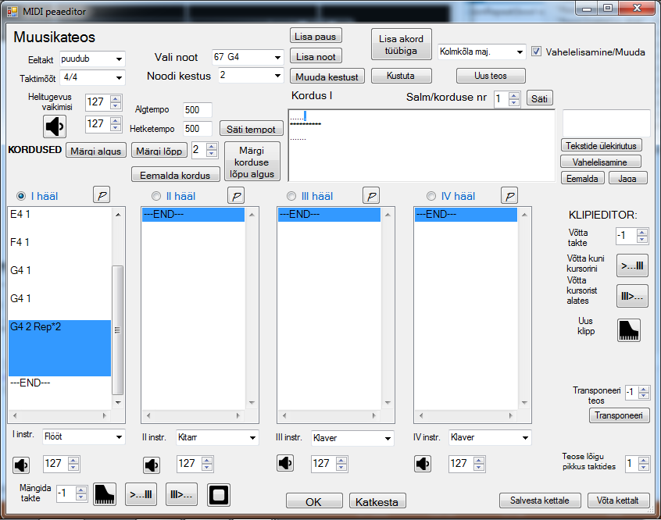

Lisame 2 saateakordi pikkusega 2. (C4, G4 noodid, Lisa akord tüübiga nupp, tüübiks kõrval Kolmkõla maj ). Seejärel sobiks jälle C4 akord pikkusega 4.
Et minna teiste häält redigeerima, on vaja vastav hääl aktiveerida
raadionupuga, samuti valitud hääle akordile liikumiseks.
Harjutamiseks lisage veel Rat tad te gid ra ta ta, ra ta ta ja ta ta ta
osa. I häälele tuleb lisada noodid (noot kestus notatsioonis)
F4 1, F4 1, F4 1, F4 1, E4 1, E4 1, E4 2 ning
D4 1, D4 1, D4 1, D4 1, C4 1, C4 1, C4 2 noodid
seejärel tuleb teha II hääle aktiveerimine ja lisada akordid
pikkustega 4 järgmiste algusnootidega:
F4 , C, G, C.
Nüüd jääb veel harjutada sõnade lisamist:
Kui see on tehtud, siis soovitaksin teise hääle keerata vaiksemaks – minna II hääle esimese akordi peale ja vajutada selle hääle „valjuhääldaja” nuppu väärtusel ütleme 110. See nupp on vastava hääle kombokasti all, instrumendi valiku juures, mis võiks olla kitarr, aga võib ka mõni teine pill olla.
Peaksite saama sama tulemuse (või parema, kui viitsisite rohkem vaeva näha), mis failis
Rongisõit1.Json.
Sellega saab veidi harjutada ka paaride või järjestamise mängu.
Paremas all nurgas on jagamisel võimalik ära märkida taktide arv, mis ühte muusikapala juppi panna tuleb.
Praeguse väikese lookese puhul on jupi pikkus 1 takt 4/4 taktimõõdus täiesti OK.
OK vajutus teebki valitud loo juppide jagamise automaatselt ära.

Veendusite tõenäoliselt, et selline töö on natukene kohmakas. Tegin laulutekstide muutmiseks natukene parema töövahendi, mida loodan edaspidi veelgi täiustada – klipiredaktori.
(Muidugi tuleks ka pearedaktorit kiiremaks mugandada!)

Klipiredaktor ja sepapoisid

Klipiredaktor on ühe hääle redigeerimiseks, aga seal tehtud meloodiafraase saab lisada vahele suvalisele häälele valitud kursori asukohas, kui see hääl aktiveerida.
Seetõttu on näiteks päris mugav valmis teha kaanonit. Teeme näiteks koos valmis hästi tuntud
Sepapoisid kaanoni klipiredaktori abiga.
Alguseks (seda ei pea tegema - need noodid on ehk lihtsamgi klõpsida kohe klipiredaktori klaveril, aga ehk on kasu sellst nipist edaspidi)
alustage pearedaktoris uue teosega (taktimõõt on siin vaikimisi 4/4 -na paigas, aga kui tahate näiteks valsiga pihta hakata, pange taktimõõt paika, valsi puhul siis 3/4).
Lisage I häälele noodid
C4 1, D4 1, E4 1, C4 1 s.t. se pa poi sid ja märkige lõpus noodil C4 korduse lõpp.
Selle korduse saab nimelt klipiredaktorisse kaasa võtta. Võib küll ka lihtsalt alustada uue klipiga (paremal küljel pearedaktori aknal on Klipiredaktorit käivitavad nupud, uue klipi nupp on klaverikujutisega), aga võib minna I hääle lõppu ja võtta klipiredaktorisse kaasa >...||| (kuni kursorini) nupuga sealolevad noodid // või otse vastupidi – minna I hääle algusesse ja võtta kõik noodid kaasa |||>... nupuga. Saab valida taktide arvu, mida kaasa võtta. Vaikimisi eeldatakse, et tahetakse kaasa panna kogu hääle juppi kursorini või kursorist alates (-1).
Seda nippi saab vahepeal kasutada, kui teil on vaja motiive korrata.
(Veel lihtsam tee oleks klipiredaktorisse progeda muusikateksti lihtne copy-paste, aga praegu on mul seal kohas vaja teha veel veidi tööd süntaksiga – lihtne tekstikasti kontrollile sisseehitatud copy paste ei kõlba, seda on vaja modifitseerida ja valida täpselt akordide piiridelt. See on kindlasti üks kavasolevaid esimesi lisandusi programmile koos transponeeritud paste võimalusega. Pearedaktori kombokasti kontroll on sellise võimaluse tegemiseks praegu veidi kohmakas ja eeldab parema kontrolli tegemist / hankimist kontrollide turult...)
See kordus seejärel aga kindlasti kustutage, kui läheb klipiredaktorist pearedaktorisse meloodia lisamiseks!

Klipiredaktoris peaksite saama sellise pildi:
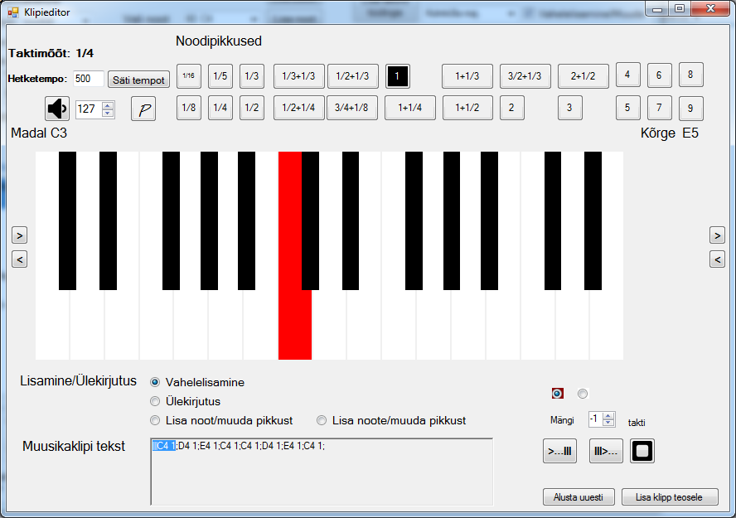
Nüüd võib hakata sepapoiste loo ülejäänud osa sisestama.
Muusikaklipi tekstikastis klõpsides minge pala lõppu, muidu hakkavad klaveril klõpsitud noodid minema kursori asukohta, kas olemasolevaid noote üle kirjutades või uut akordi vahele lisades. Kursori seisundi valiku raadionupud selleks on klipiteksti kasti kohal: vahelelisamine lisab pärast vasaku hiirenupu klõpsu klaveriklahvil või hiirega akordi valikut (sellest ka kohe edaspidi) noodi / akordi kursori asukohta olemasolevate vahele. Ülekirjutus asendab selle noodi / akordi teie poolt klõpsitud noodi või akordiga.
Lisa noot / muuda pikkust lisab valitud noodi või ka akordi muusikatekstis olemasolevale akordile ja liigutab kursorit edasi. Kui te aga klõpsite selles kursori seisundis olles klaveriklahvide kohal olevale mõnele noodi pikkuse nupule, muudetaks selle akordi pikkust ja liigutatakse kursorit ikkagi ühe võrra edasi.
Lisa noote / muuda pikkust seisundis kursor edasi ei liigu, seda peab eraldi tegema (parem – vasak nooleklahvide abiga või hiirega muusikateksti kastis õiges kohas klõpsides.
(järgmises versioonis lisandub kindlasti üles – alla nooleklahv, et muusikatekstis kiiresti ridu vahetada )

Kui see noot on akordis juba olemas, siis samal noodil klõpsimine eemaldab selle noodi akordist. See tundus küllalt mugav ja on mul ka pearedaktoris kasutusel. Kui eemaldate kõik noodid akordist, jääb järele paus. Tervet akordi saab muusikaklipi tekstikastis kõrvaldada kas Delete või Backspace klahviga ja nende klahvide toime on täpselt samasugune tekstiredaktorites toimuvaga, akord kõrvaldatakse kas kursorist paremalt (Delete) või kursorist vasakult (Backspace).
Alusta uuesti alustab tühja klipi tegemisega, juba tuttavate mängimise nuppudega saab juba sisestatud muusikalist teksti kuulata, nii nagu pearedaktoris ja peaaknas.
Võite aga olla juba kogemata sattunud seisundisse, kus muusikateksti muuta ei saa – kohe selgitan:
Mängi teksti kohal on 2 nupukest. Esimene valik on vaikimisi sisse lülitatud, punane taust annab märku, et teie tegevust „salvestatakse” muusikaklipi tekstina. Teise valiku taust on valge, selle valiku sisselülitamisel teie tegevust ei salvestata, saate niisama oma soovitud lugu „harjutada”, et seejärel juba õigeid noote ,mängida. Kui aga te olete ise juba küllalt kaua klõpsinud ja minu juhendit pole jõudnud lugeda, siis olete kindlasti üsna ärritunud – klõpsisin, asi töötas ja nüüd äkki – ei midagi ...
Akordide valik:
Hiire vasaku nupuga klaviatuuri mingil klahvil klõpsimisel salvestub (salvestamise, s.t punase taustaga raadionupu seisundis) üksik mängitud noot kohe klippi. Hiire parema nupu klõpsimisel ei toimu küll midagi, aga kui te hoiate hiire paremat klahvi all, jätab programm teie poolt klõpsitud noodid mällu ja teeb sellest ühe akordi - parema hiirenupu ülestõstmise järel läheb terve valitud akord klippi või liitub olemasolevaga, sõltuvalt kursori seisundist. Märkate seejuures, et valesti valitud nooti akordis saab üleklõpsimisega akordist eemaldada ja õige valida. Jälle sama põhimõte – noodi teistkordne valik kustutab valikust!
Muusikalist pausi sisestab tühikuklahv.
Kuidas kõige mugavamini ühte klippi teha?
Mina olen oma muusikalised tekstid nii valmis teinud:
Algul sisestan muusikalised akordid, ignoreerides kestusi.
Seejärel sätin kestused paika „Lisa noote / muuda kestust režiimis.
Ja ongi ühe hääle muusika tekst sisestatud.
Seejärel tuleb pearedaktori aknas valida koht, kuhu te klipi vahele lisate ja klipieditori aknas vajutada
Teeme selle nüüd Sepapoistega ka praktiliselt läbi.
Pearedaktoris kõigepealt kustutage eest seal olev C, D, E, C motiiv, vajutades „Uus teos” nuppu.
Lisage juurde puuduvad noodid klipiaknas, ignoreerides pikkusi:
Saate muusikateksti klippi sellised noodid (kõik pikkustega 1)
C, D, E, C, C, D, E, C, E, F, G, E, F, G, G, A, G, F, E, C, G, A, G, F, E, C, C, G3, C, C, G3, C
Nüüd võitegi minna seisundisse „Lisa noot / muuda pikkust” ja klõpsida selle loo rütm pikkuse valiku klahvidel läbi – kursori pärast ei pea muretsema, see liigub automaatselt edasi.
Võib ka kursori „Lisa noote / muuda pikkust” noodi pikkusi muuta, siis kursor ei liigu automaatselt edasi.
Ühesõnaga - G noot 2 korda muuta pikkusega 2-ks E, F, G fraasis (teevad tööd) , ja G A F E fraasis (taovad tulist) tuleb muuta ära nootide pikkused 1/2-ks, lõpuks päeval-ööl kohal muuta C4-de kohal („ööl”) C4-d 2 löögilisteks nootideks.

Saate sellise klipi:

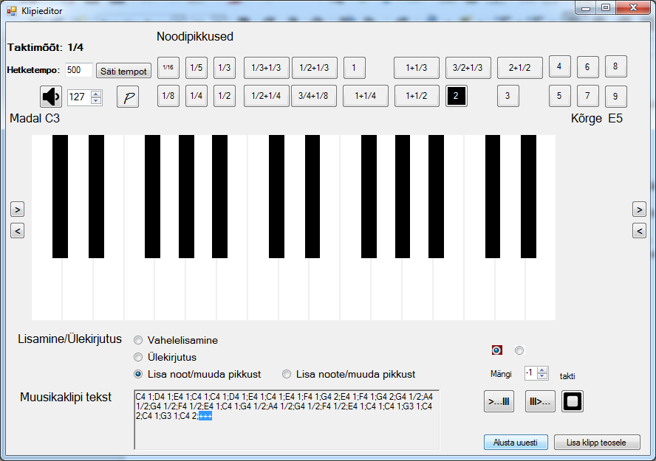
Et saada valmis korralik kaanon, on vaja pearedaktoris lisada see tekst 4 – le erinevale häälele erinevatel aegadel.
Minge kõigepealt I hääle algusesse ja seejärel vajutage klipieditoris „Lisa klipp teosele” nupul.
Seejärel sisestage pearedaktoris II häälele kaks 4-löögilist pausi ja pange kursor II hääle lõppu.
Jälle lisage klipp, sedapuhku II häälele. III häälele tuleks algul lisada 4 4-löögilist pausi ja lisada sama tekst, IV aga 6 4 löögilist pausi ja lisada jälle tekst.
Muutke nüüd instrumendid omale meeldivaks. Mina valisin I hääle instrumendiks viiuli, teiseks hääleks flöödi, III häält mängib orel ja IV häält klaver.
Minu kaasapandud versioonis leiate selle „Sepapoisid.Json” failina.
Sinna on lisatud ka laulutekst, selle lisamist olen ülalpool juba kirjeldanud.
Saab uurida programmi käitumist. Näiteks kui tempo läheb alla 50 millisekundi sammnoodile, hakkab programm praegu kahjuks tegema natukene mittesoovitud asju, kuni selle temponi kulgeb aga kõik ladusalt. Windows taimeri kasutamise tõttu võib esineda ühes kohas mittesoovitud paus. Selle puuduse kõrvaldan lähiajal.
Tulem võiks olla umbes selline:
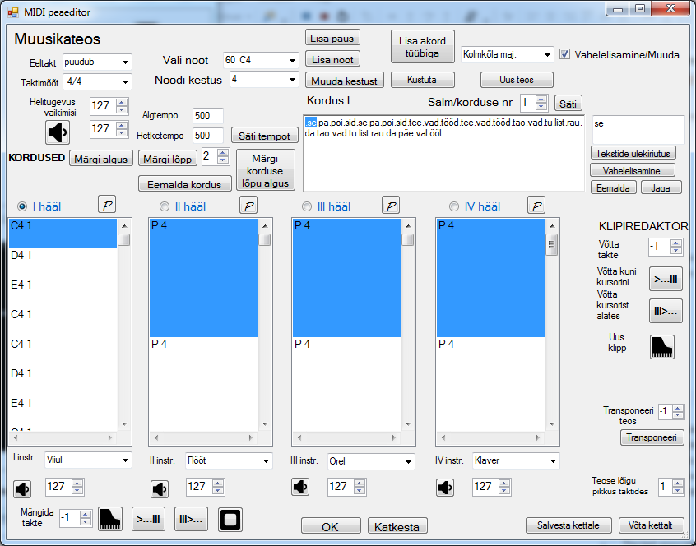

Klipiredaktori klaveri ulatuse muutmine:
Klipieditori klaveri äärtel, vasakul ja paremal, on klaviatuuri ulatuse muutmise nupud „>” ja „<” -ga tähistatud. Nende abiga saab mängitavat diapasooni muuta suuremaks / väiksemaks, vastavalt alt või ülalt diapasooni laiendades / kitsendades. Klaveri ülemiste nurkade kohal on ka olemas vastavad tekstid, mis näitavad, mis diapasoonis klaver häält teeb.
( näiteks Madal C3 / Kõrge E3 )
Klaver on öeldud tinglikult – tegelikult võtab klipiredaktor oma käivitamisel aluseks selle instrumendi hääle, mille aktiivses seisundis see redaktor käivitatakse. Ühtlasi jätab ta meelde ka selle hääle kujutamiseks kasutatud värvi.
Pedaali kasutamine pearedaktoris ja klipiredaktoris

Erinevalt tavaklaverist on Ped märgiga tähistatud nuppudel pedaal mõjuv ühele häälele (klipiredaktoris üks hääl ongi, pearedaktoris on praegu 4 häält).
Selle nuppu allavajutamisel läheb pedaal selle hääle jaoks sisse ja kuni kehtib kuni järgmise Ped* märgini / hääle lõpuni / korduse lõpuni / uue korduse alguseni. Liikudes sellel häälel näitab Ped nupu tagapõhi pedaali seisu – sinine tagapõhi – pedaal on sisse lülitatud – valge – pedaal ei ole sisse lülitatud.
Pedaal lülitatakse alati välja akordi lõpus, nii on mõtet pedaali märkimisel ka kahes järjestikuses akordis, eelmine akord jääb kõlama ka järgmise akordi ajal, kus kehtib juba Ped* märk.

Muusikapala tõstmine teise helistikku

Pearedaktoris saab muusikapala viia teise helistikku, s.t. transponeerida.
Programmile tuleb öelda, mitu pooltooni tahetakse helistikku muuta ja olemegi oma loo üle tõstnud lauljatele sobivasse helistikku.

Muusikapala jaotamine juppideks paaride ja järjestusmängu jaoks

Lõpuks jõuan jällegi tagasi lähtepunkti: kogu MIDI redaktori tegemise peamine eesmärk oli ja on muusikalise mälu harjutamine – leiate endale meeldiva muusikapala, sisestate ja jaotate juppideks.
Mitut takti muusikapala lõik sisaldab, seda saab määrata paremal all nurgas, Salvesta kettale
ja Võta kettalt kohal asuva numbrivälja abiga.
Valgre

Lõpuks on selle programmipaketiga kaasa mõned Valgre lood. Võite märgata, et mõnedes lugudes seal, kus võiks kasutada kordusi, ma seda ei ole teinud – siis ma ei olnud veel kordusi ja tekstide lisamisi sisse programmeerinud, kui ma neid meloodiaid sisestasin. Ja päris Kilpla moodi ka ei tahtnud teha – et palgid jälle mäe otsa ja siis lasta neil ise alla veereda.

